把操作过程、接口设计和遇到的问题截图，以便于后面写文档凑字数（不是

**1. 建表**

login表建立：

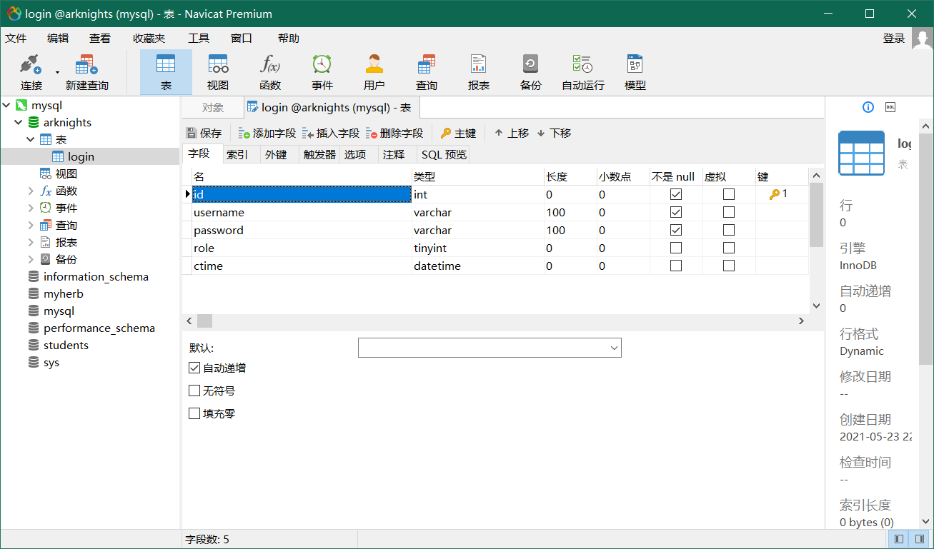Total_map表建立

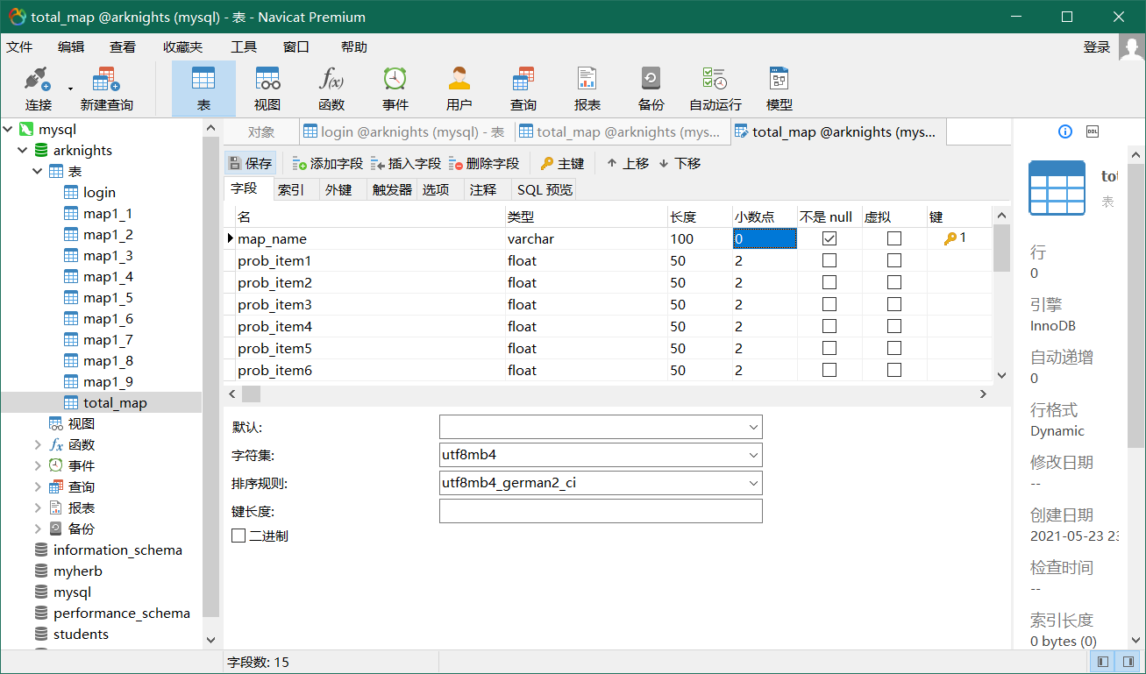

map1_1建立

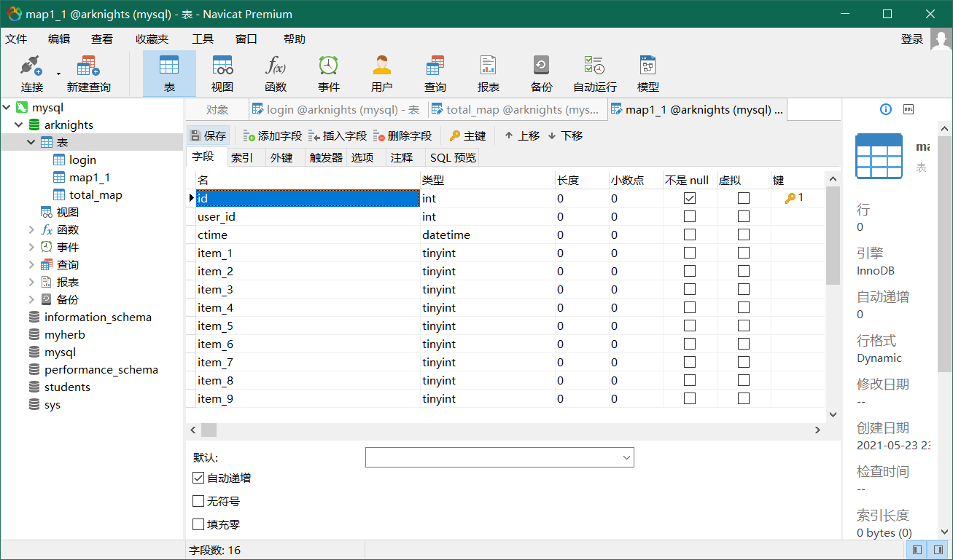

map1_2---map1_9的建立

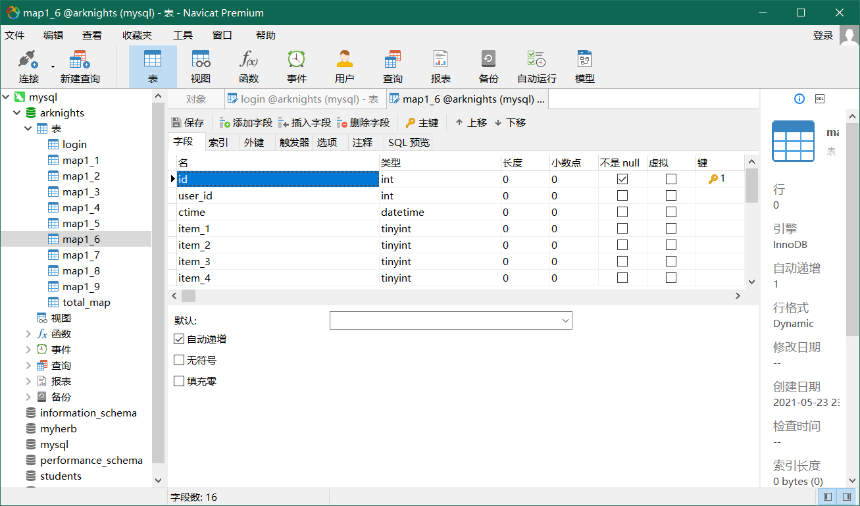

问题：

1.储存小数时显示为整数

解决方案参考：<https://blog.csdn.net/weixin_34392435/article/details/88747744>

2.SQL语句小数转换为百分比

解决方案参考：<https://bbs.csdn.net/topics/39216164>

**2、接口设计**

**login表：**

**用于用户登录界面**

add(username, password, role)：**【已写好】**

用于注册新用户时添加记录，成功返回1，失败-1；

url: /login/add

login(username, password)：**【已写好】**

用于登录时验证用户名是否存在，登录成功返回{id, username, role, ctime}，失败返回{}；

url: /login/login

update(id, password)：用于修改用户密码，成功返回1，失败返回-1；

url: /login/update_pw

**用于管理员管理用户界面**

update_role(id, role)：

用于修改用户角色，成功返回1，失败返回-1；

url: /login/update_role

del(id)：

用于删除用户，成功返回1，失败返回-1；

url: /login/del

list()：用于列出全部的用户信息给管理员；

url: /login/list

**Total_map表：**

**用于用户查询界面**

listmaps(map_name):

用于查询指定素材不同地图掉率，返回{(map_name,prob_item,Count), (map_name,prob_item,Count), (map_name,prob_item,Count)}

url: /Total_map/ listmaps

listItems(Item_id):

用于查询指定地图不同素材掉率，返回{prob_item1,prob_item2…prob_item13,Count}

url: /Total_map/listItems

update(map_name, prob_item1,prob_item2…prob_item13,Count)

更新一条地图掉率和记录数

**map1_1表：**

**用于作战记录汇报界面**

add(user_id,item1,item2,…item13,ctime)

用于向1-1地图中新增一条作战记录汇报。成功返回1，失败返回-1；

Compute_prob

select

计算当前该地图不同物品掉落率，返回{prob_item1,prob_item2…prob_item13,Count}